Теплоходы и цены
VIP-катер “Бычок”
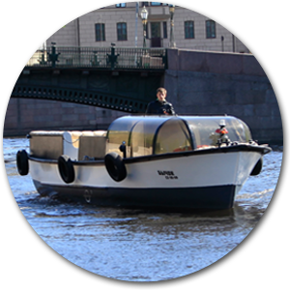

Экскурсии – 8 человек

Фуршет - 6 человек

Банкет – 6 человек

Аренда – 4000 руб./час

Теплоход «Нептун»
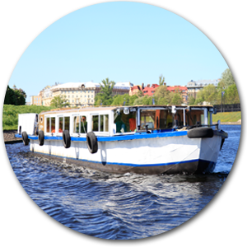
Экскурсии - 35 человек
Фуршет - 35 человек
Банкет - 30 человек
Аренда от 5500 руб./час

Теплоход «Меркурий»
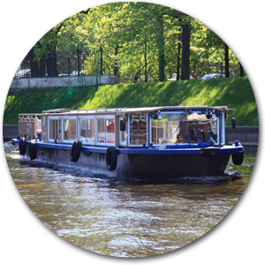
Экскурсии - 35 человек
Фуршет - 35 человек
Банкет - 30 человек
Аренда от 6000 руб./час

Теплоход «Сварог»
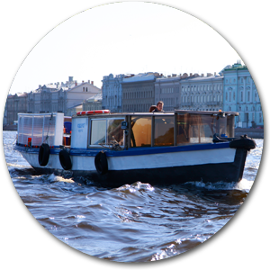
Экскурсии - 40 человек
Фуршет - 25 человек
Банкет - 15 человек
Аренда - 7000 руб./час

